Sporočilo za medije
Nova spletna predstavitev Nuklearne elektrarne Krško: www.nek.si
Krško, 9. junij 2021 – Zaživelo je prenovljeno spletno mesto NEK. V slovenskem, hrvaškem in angleškem jeziku so v ospredju vsebine, ki pripomorejo k razumevanju delovanja jedrske elektrarne in predstavljajo pozitivne učinke njenega zanesljivega obratovanja v vsakdanjem življenju.

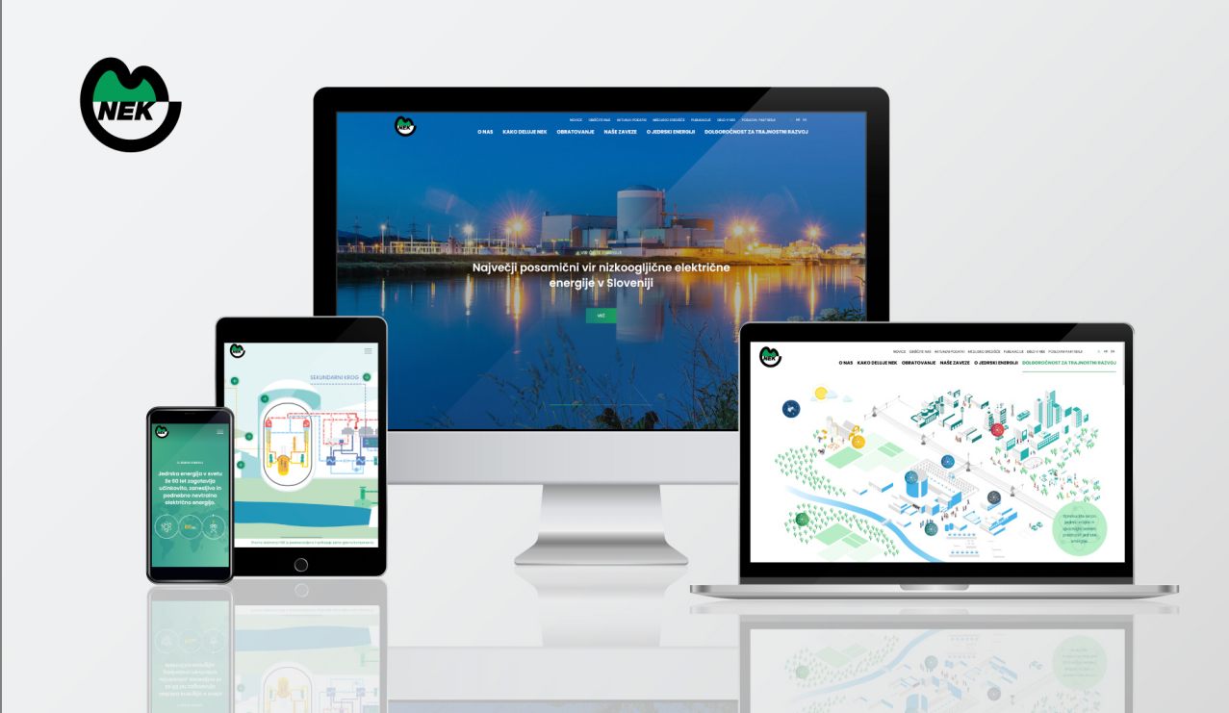
Naše sodobno interaktivno spletno mesto ponuja obiskovalcem temeljne informacije o podjetju in njegovem upravljanju, tehnološkem delovanju elektrarne in doseženih obratovalnih rezultatih, osredotoča pa se tudi na širše družbene, okoljske in ekonomske učinke jedrske energije. Pri tem izhaja iz domačih in tujih kredibilnih virov informacij, s katerimi utrjuje zavedanje o jedrski energiji kot čistem viru energije. Ta je ob obnovljivih virih nepogrešljiva možnost prihodnje zanesljive energetske oskrbe ter pomemben del uresničevanja ciljev podnebne nevtralnosti v Sloveniji, Evropi in svetu.
Dobro opravljeno delo, že vzpostavljena infrastruktura, bogate strokovne izkušnje in znanje naših sodelavcev nam utrjujejo ugledno mesto na svetovnem zemljevidu. To je najboljše možno izhodišče, da lahko dolgoročno, torej tudi za prihodnje generacije, o jedrski energiji razmišljamo kot o energiji prihodnosti, v svojem uvodnem spletnem nagovoru poudarjata Stane Rožman, predsednik uprave NEK, in Saša Medaković, član uprave NEK.

Odprtost do različnih ciljnih skupin in raziskovanje prednosti jedrske energije po interaktivni jedrski krajini
V spletni strukturi www.nek.si je posebna pozornost namenjena posameznim ciljnim skupinam: tistim, ki jim zaposlitev v elektrarni pomeni karierni izziv, obstoječim in potencialnim poslovnim partnerjem, medijem in zainteresiranim državljanom. Slednji bodo lahko v sklopu o dolgoročnosti jedrske energije in njenem prispevku k uresničevanju trajnostnega razvoja na sodoben način raziskovali aktualne dileme sodobnega sveta. Pripravljena je namreč interaktivna jedrska krajina, ki prikazuje umestitev elektrarne v širše družbeno in naravno okolje. Na voljo je sedem raznolikih družbenih, okoljsko-podnebnih, tehniško-tehnoloških in ekonomsko-poslovnih sklopov, povezanih z jedrsko energijo in energetiko. Sodobna interaktivna zasnova bo k spletnemu raziskovanju in spoznavanju jedrske energije gotovo pritegnila tudi mlajše obiskovalce.
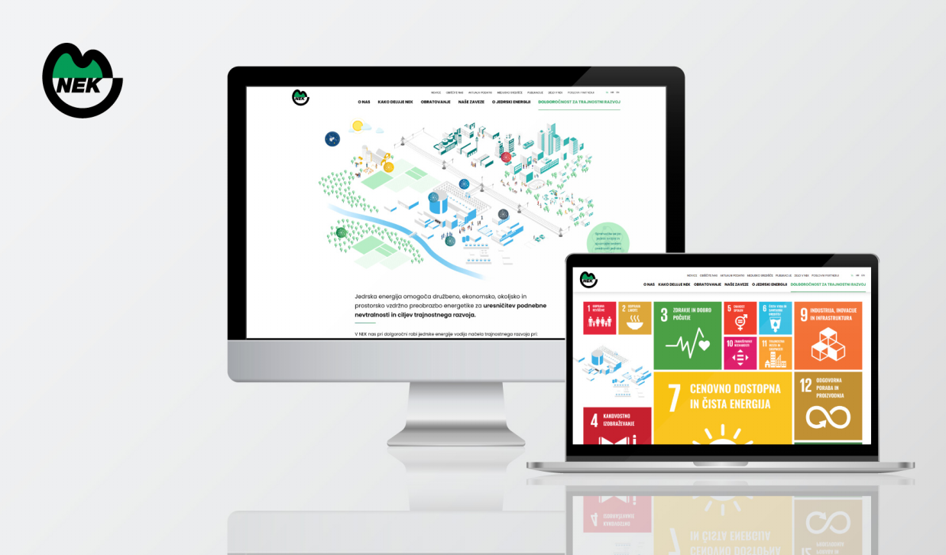
Strokovne in aktualne vsebine prenovljenega spletnega mesta predstavljajo nepogrešljiv prispevek jedrske energije k uresničevanju ciljev trajnostnega razvoja in s tem prednosti jedrske energije za okolje, družbo in gospodarstvo.
Obogatitev spletnega mesta so tudi fotografije Arneta Hodaliča in Katje Bidovec.
Upamo, da vam je naše posodobljeno spletno mesto všeč in da boste tu našli veliko koristnih informacij.

